# MATH DOG GAME – PROJE RAPORU

## 1. GİRİŞ

Bu projede, çocukların hem eğlenmesini hem de matematiksel becerilerini geliştirmesini hedefleyen bir oyun geliştirilmiştir. “Math Dog Game” isimli bu oyun, temel aritmetik işlemler (toplama, çıkarma, çarpma, bölme) üzerine kuruludur. Oyuncular doğru cevaplar verdikçe bir yavru köpeğin gelişimini izleyerek motive olurlar.

## 2. PROJENİN AMACI

Bu projenin amacı:  
  
- Çocukların oyun oynarken matematik pratiği yapmasını sağlamak,  
- Eğitici içerikle keyifli zaman geçirmelerini teşvik etmek,  
- Gelişim odaklı görsel ögelerle çocukların dikkatini toplamak,  
- Zaman yönetimi ve hızlı düşünme becerilerini artırmak,  
- Pygame kütüphanesiyle etkileşimli oyunlar geliştirme pratiği kazanmaktır.

## 3. KULLANILAN TEKNOLOJİLER

- Python 3  
- Pygame Kütüphanesi  
- Visual Studio Code / PyCharm (Geliştirme ortamı)  
- Paint / Photoshop (Görseller)  
- Draw.io / Lucidchart (UML & Use Case Diyagramı)

## 4. OYUN MEKANİKLERİ

- Süre Sınırı: Oyun 60 saniyelik bir zaman diliminde oynanır.  
- Soru Üretimi: Her seferinde rastgele dört işlemden biriyle oluşturulmuş bir soru ekrana gelir.  
- Giriş ve Onay: Kullanıcı klavyeden sayısal cevabı girer ve Enter tuşuyla onaylar.  
- Doğru Cevap: Mama kabı köpeğe yaklaşır, puan artar.  
- Yanlış Cevap: Ekran kısa süreli kırmızıya döner.  
- Seviye Atlama: Her 3 doğru cevapta mama kabının görünümü değişir.  
- Animasyon: Köpek büyür, parıltı efekti görünür.  
- Oyun Sonu: Süre dolunca oyun biter, skor kaydedilir. R tuşuyla yeniden başlatılabilir.

## 5. GÖRSEL ÖGELER

- Köpek görseli  
- 3 aşamalı mama kabı görseli  
- Ekran efektleri (yanıp sönme, parıltı)  
- Zamanlayıcı, skor ve en iyi skor göstergesi

## 6. SİSTEM TASARIMI (Sınıf Diyagramı - UML)

- Game: Oyunun ana akışını kontrol eder.  
- Dog: Köpeğin durumu ve büyüme animasyonları.  
- FoodBowl: Mama kabının durumu ve animasyonları.  
- MathQuestion: Rastgele matematik soruları oluşturur.  
- ScoreManager: Skoru takip eder ve en yüksek skoru kaydeder.  
 UML diyagramı ayrıca sunulmuştur.

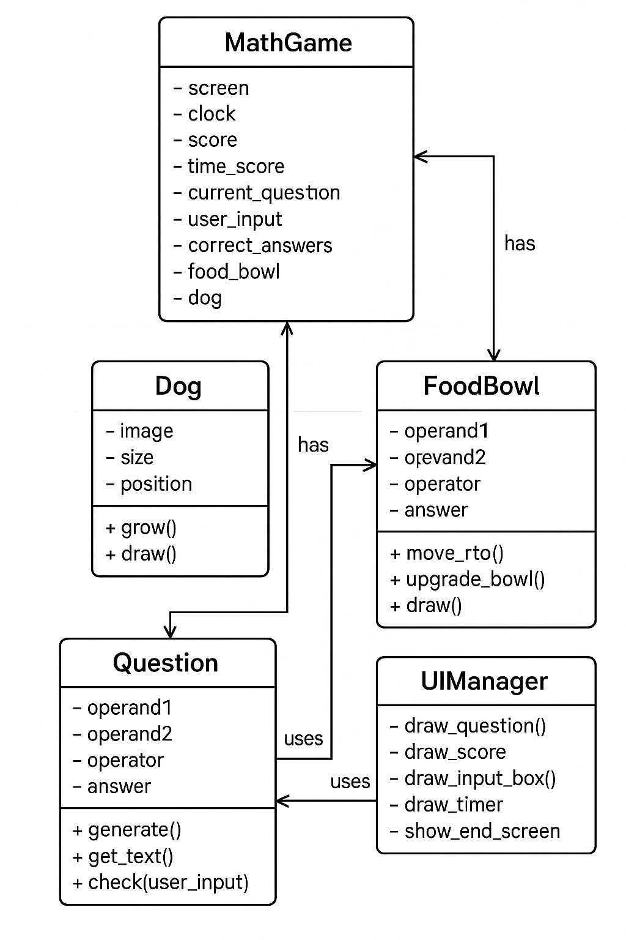

## 7. USE CASE DİYAGRAMI

Aktör: Oyuncu  
Senaryolar:  
- Oyunu başlat  
- Soruyu gör ve cevapla  
- Doğru cevapla mama kabını ilerlet  
- Yanlış cevapta ekranı kırmızı yap  
- Skor güncelle  
- Oyunu yeniden başlat  
 Use Case diyagramı ayrıca sunulmuştur.

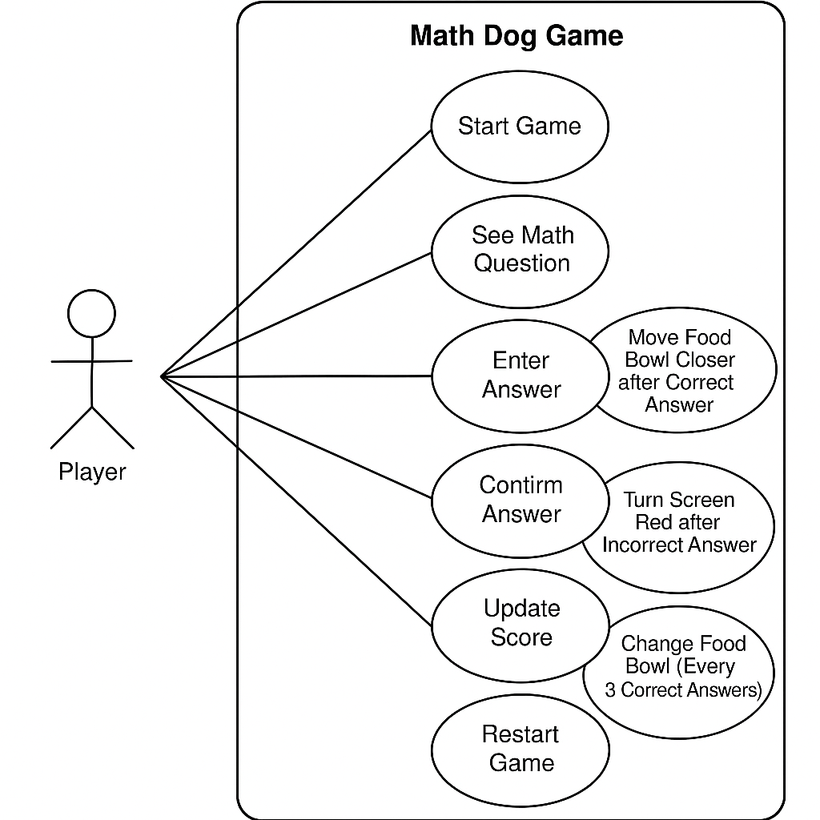

## 8. GANTT DİYAGRAMI

4 haftalık proje planında;  
- 1. Hafta: Planlama, UI tasarımı  
- 2. Hafta: Oyun mekaniği ve soru sistemi  
- 3. Hafta: Animasyonlar, skor sistemi  
- 4. Hafta: Test, hata ayıklama ve yayınlama  
 Gantt şeması görsel olarak ayrıca sunulmuştur.

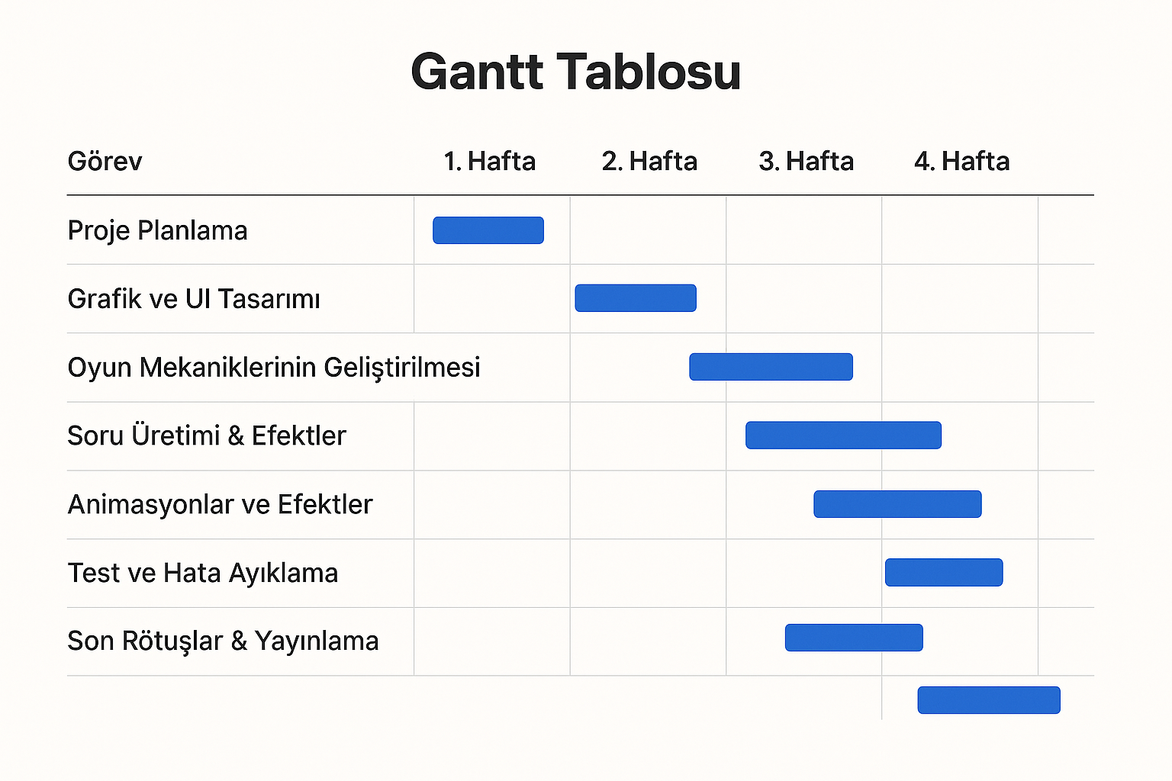

## 9. SONUÇ VE DEĞERLENDİRME

Math Dog Game, eğlenceli ve öğretici bir deneyim sunmaktadır. Geri bildirimlere göre çocukların dikkatini çeken görseller ve etkileşimli sistem, oyunun başarısını artırmaktadır. Projenin bir sonraki aşamasında:  
  
- Mobil sürüm (Kivy / Android Studio ile)  
- Ekstra işlem türleri (mod, üst alma)  
- Seviye sistemi ve gelişmiş köpek animasyonları  
- Ses efektleri ve müzikler  
  
gibi geliştirmeler yapılabilir.

Geliştiriciler: Mert SARIKAYA

Serhat SAĞIR